Број: 26-20-O/3-2
Дана: 02.03.2020. године

ДОДАТНО ПОЈАШЊЕЊЕ 2

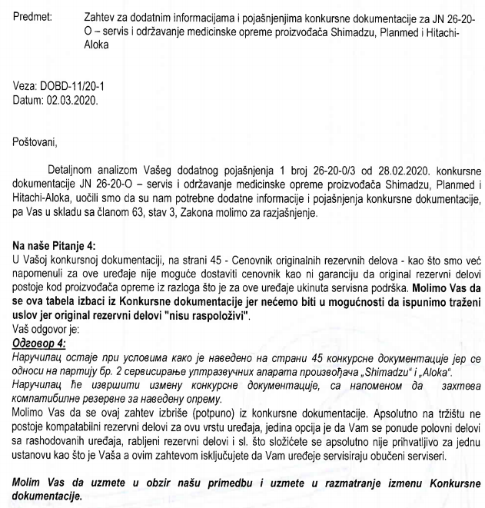

Одговор:
Наручилац остаје при условима како је дефинисао у конкурсној документације, с напоменом да ће извршити делимичну измену у овом делу конкурсне документације.

С поштовањем,
Комисија за јавну набавку 26-20-O

